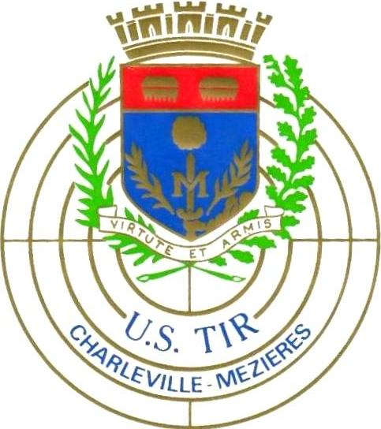
UNION SPORTIVE de TIR
Stand de Tir de Montcy-Saint-Pierre
20, rue Edouard Létrange 08000 Charleville-Mézières
Tél : 03 24 59 14 10 Mail : ustir.charleville@gmail.com
Correspondance : Président Jacques Collot
Port : 06 09 41 08 28 Mail : jacques.collot187@orange.fr

LICENCE SAISON 2020 – 2021

- Charleville-Mézières, le ..……. / ……… / ………
ADULTES : 120 € ½ licence : 80 €
JEUNES : 100 €
JEUNES première année : 65 €
Tarifs famille : cf. affichage tableau

Licence FFTir N° : ……………………………
Mutation | Demi licence
Renouvellement | Nouvelle licence

Nom : ………………………………………………… Prénom : ……………………………………….
Nom de Jeune Fille : …………………………………………………
Date de naissance : ……….. / ………. / ……… Lieu de naissance : …………………………………..
Département de naissance : ………………………… Pays de naissance : …………………………….
Nationalité : ………………………………….. Profession : ………………………………………….…
Adresse : ……………………………………………………………………………………………………
Code Postal : ………………………………. Ville : …………………………………………………
Téléphone : ………………………………… Portable : …………………………………………….
Mail : ………………………………………………………………………………………………….……
Règlement : 1 – Chèque (à l’ordre de l’US Tir Charleville-Mézières)
2 – Espèces
3 – Autres …………………………………………………..
(*) J’atteste avoir pris connaissance du règlement intérieur du club qui m’a été remis lors de la signature de ma licence.
SIGNATURES : Membre du Comité Directeur Sociétaires (ou du représentant légal, cf. NB)

(*)

Pour les jeunes de l’Ecole de tir :
- Noms et qualité des personnes venant les chercher : ....................................................………………..
……………………………………………………………… N° portable : .................................................
N.B. : Article 7 des statuts : les membres jeunes de moins de 16 ans doivent être autorisés par les parents ou leur représentant légal.

………………………………………………………………………………………………………………………………………………………………………..

BON à CONSERVER et à PRESENTER à la SECRETAIRE du CMS pour une VISITE MEDICALE GRATUITE
L’US Tir Charleville-Mézières vous offre une visite médicale au Centre Médico-Sportif de Charleville-Mézières.
Visite faite par un médecin du sport. Conseillé à tous les sociétaires.
- Sportif de moins de 15 ans : visite simple
- Sportif de plus de 15 ans : visite médicale et électrocardiogramme possible
- Ecole de tir : visite CMS obligatoire
Centre Médico-Sportif 11, Bd Poirier (quartier de Mézières) 08000 Charleville-Mézières Tél : 03 24 37 24 26
Ouverture : du Lundi au Vendredi de 17 h 00 à 19 h 00 Pour prendre RDV : téléphoner de 15 h 00 à 19 h 00

Nom et Prénom du licencié : ………………………………………………………………………………………………
Cachet du club : Responsable du Club (Nom et signature) :

